Муниципальное бюджетное дошкольное образовательное учреждение детский сад общеразвивающего вида с приоритетным осуществлением деятельности по художественно - эстетическому развитию детей
№17 «Ромашка» г. Ессентуки

Краткосрочный информационно-творческий проект
в группе среднего дошкольного возраста
«Солнышко»
«Карусель профессий»

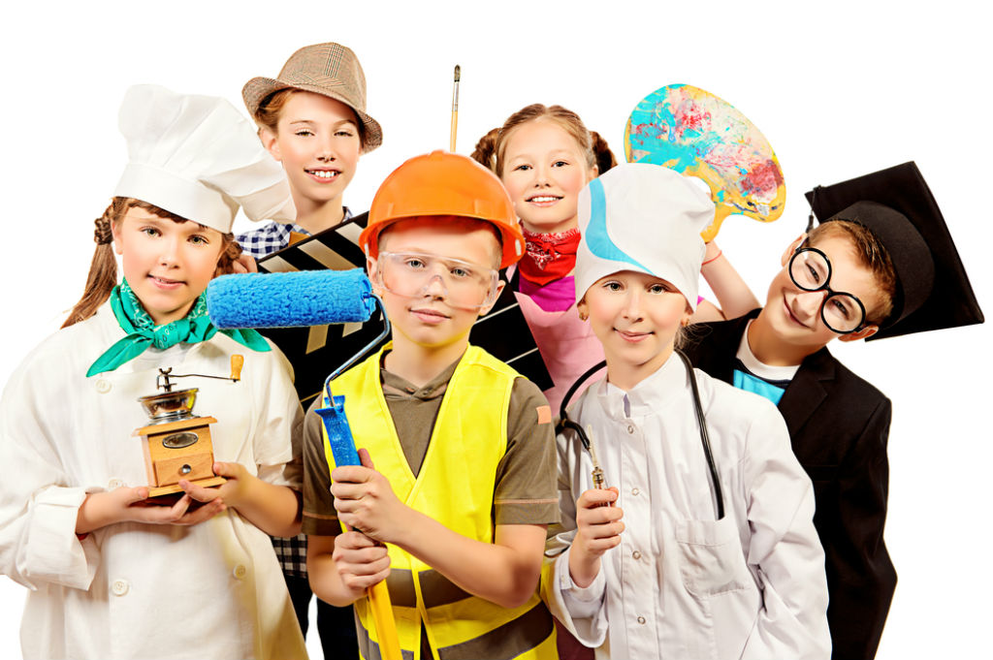

Воспитатели: Верушкина О.Ф.
Гюльбекова Ж.С.

Ессентуки
2017
Тип проекта: информационно-творческий
Вид проекта: групповой, краткосрочный
Сроки проекта: 13.11.2017г.-17.11.2017г.
Участники проекта:
- дети группы среднего дошкольного возраста (4-5 лет);
- воспитатели – Верушкина О.Ф., Гюльбекова Ж.С.;
- родители воспитанников.
Актуальность: Дошкольное детство – важный этап вхождения ребенка в человеческое общество. В этом возрасте у ребенка происходит адаптация к различным социальным ситуациям, приобретения опыта социальных отношений. Ознакомление дошкольников с трудом взрослых играет важную роль в установлении их контактов со взрослым миром. Формирование системных знаний детей о труде взрослых предполагает знакомство дошкольников с конкретными трудовыми процессами, преобразование человеком предмета труда в продукт (результат труда). Знакомство детей с трудом взрослых - это не только средство формирования системных знаний, но и значимое социально-эмоциональное средство приобщения к миру взрослых, приобретение детьми опыта общения с людьми.
Воспитание уважения к людям, интерес к природному и рукотворному миру, в котором ребенку предстоит жить, - единственная возможность формирования сознательного отношения к труду, стремления к созидательной деятельности.

Цель: - расширять представления детей о профессиях;
- воспитывать чувство уважения к труду взрослых;
- формирование у дошкольников первичных трудовых навыков.

Задачи: Вызвать интерес к профессиональной деятельности взрослых.
Сформировать представления детей о профессиях (название, предметы – помощники, содержание трудовой деятельности).
Формировать у детей представления о профессиях повара, почтальона, водителя, продавца, учителя.
Формировать у детей элементарный опыт профессиональных действий.
Развивать речь детей, обогащать словарный запас.
Развивать инициативность, умение действовать в коллективе.

Предполагаемый результат:
У детей сформируются представления о представителях разных профессий, о содержании их трудовой деятельности и предметах – помощниках. Это будет способствовать обогащению содержания сюжетно – ролевых игр, организуемых детьми на основе их интересов. Где дети будут подражать взрослым и воспроизводить их действия, присваивая себе роли продавцов, врачей, поваров и т.д.

Образовательные области: социально-коммуникативное развитие, познавательное развитие, речевое развитие, художественно-эстетическое развитие, физическое развитие.

Этапы реализации проекта
№п/п | Название мероприятия | Цель | Ответственные
I этап. Подготовительный
Воспитатели:
 | Сбор и анализ литературы по данной теме;  Разработка плана реализации проекта;  Подборка иллюстративного материала;  Подборка стихотворений, загадок, по теме проекта;  Подборка подвижных игр;  Подготовка материала для изобразительной деятельности;  Подбор художественной и познавательной литературы для чтения детям. | Подготовка к реализации проекта, создание необходимых условии. Определение уровня знаний детей по теме проекта. | Верушкина О.Ф.  Гюльбекова Ж.С.
С родителями:
 | Объявлено о фотовыставке «Карусель профессий»»  Рекомендации родителям по теме «Лексическая тема «Профессии». | Приобщение родителей к работе над проектом. | Верушкина О.Ф.  Гюльбекова Ж.С.
II этап. Реализация проекта
1 | Беседа с детьми по теме «Все профессии важны». | Расширять представления детей о профессиях людей, их значимости в обществе. Показать значение трудовой деятельности в жизни человека. | Верушкина О.Ф.  Гюльбекова Ж.С.
2 | Проведение дидактических словесных игр: «Кому, что нужно для труда?» «Кому это нужно?», «Собери набор парикмахера, врача, дворника», «Отгадай. кто это?», «Исправь ошибки», «Что сначала, что потом»., «Угадай, что я делаю».,» Угадай профессии по описанию».  Дидактическая игра «Играем в профессии».  Подвижные игры «Самолеты». «Поезд». | Развитие памяти, зрительного внимания, логического мышления, умения классифицировать, обобщать, отвечать полным ответом на вопросы. | Верушкина О.Ф.  Гюльбекова Ж.С.
3 | Чтение художественной литературы по ознакомлению с профессиями: Б. Заходер «Строители», «Шофер»,  «Портниха»;  С. Я. Маршака «А что у вас?», «Пожар», «Почта»;  С. Михалков «Дядя Степа»;  К. Чуковский «Айболит» А. П. Образцов «Лечу куклу». | Развивать интерес к литературным произведениям; развивать речь, внимание. | Верушкина О.Ф.  Гюльбекова Ж.С.
4 | Загадывание загадок о профессиях | Закрепить знания детей о профессиях; расширять кругозор детей; развивать речь и логическое мышление. | Верушкина О.Ф.  Гюльбекова Ж.С.
5 | Изобразительная деятельность:  Рисование «Фартук»;  Лепка «Витамины» (овощи и фрукты)  Аппликация «Яичница», «Заготовки на зиму», «Грузовая машина», «Автобус», «Лодка плывет по реке». | Развивать творческий потенциал детей, желание воплощать свои впечатления в творчестве. | Верушкина О.Ф.  Гюльбекова Ж.С.
6. | Конструирование «Строим дом» | Познакомить детей с профессией строителя. | Верушкина О.Ф.  Гюльбекова Ж.С.
7. | Экскурсия на пищеблок «В гости к повару». | Познакомить детей с работой повара детского сада. | Верушкина О.Ф.  Гюльбекова Ж.С.
III этап. Заключительный
8. | Фотовыставка. | Трансляция результатов проектирования | Верушкина О.Ф.  Гюльбекова Ж.С.

Вывод:
Такая работа позволила нам систематизировать представления детей, вызвать интерес к профессиональной деятельности взрослых. Дети стали задавать много вопросов, связанных с профессиональной деятельностью взрослых. Интереснее стали игры, где дети подражали взрослым и воспроизводили их действия, присваивали себе роли продавцов, воспитателей, врачей, поваров.
Склонность детей к определенным ролям, играм и видам труда свидетельствует о первых проявлениях «профессиональной направленности» в развитии личности ребенка.

ПРИЛОЖЕНИЕ
Рекомендации родителям по теме «Лексическая тема «Профессии».
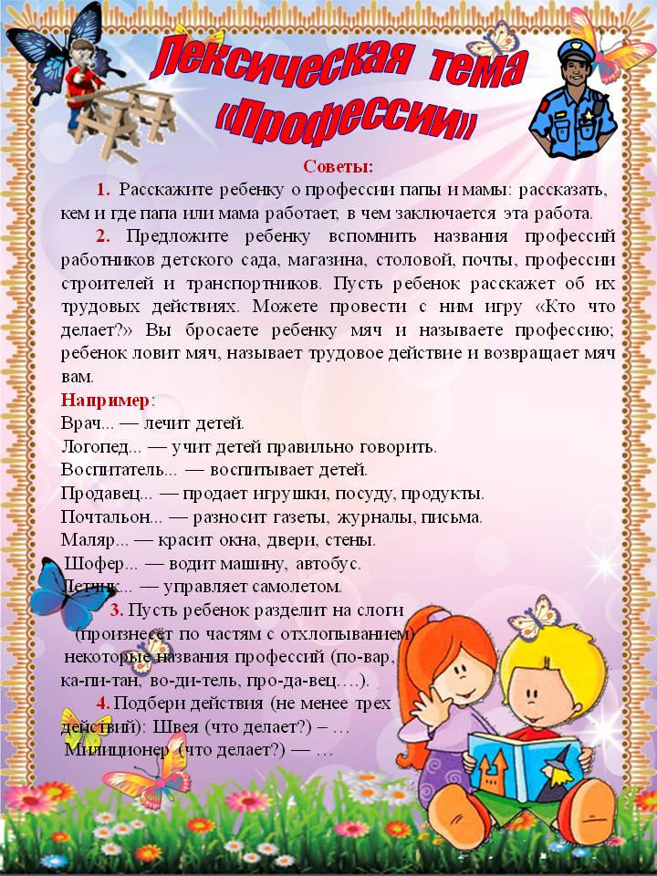

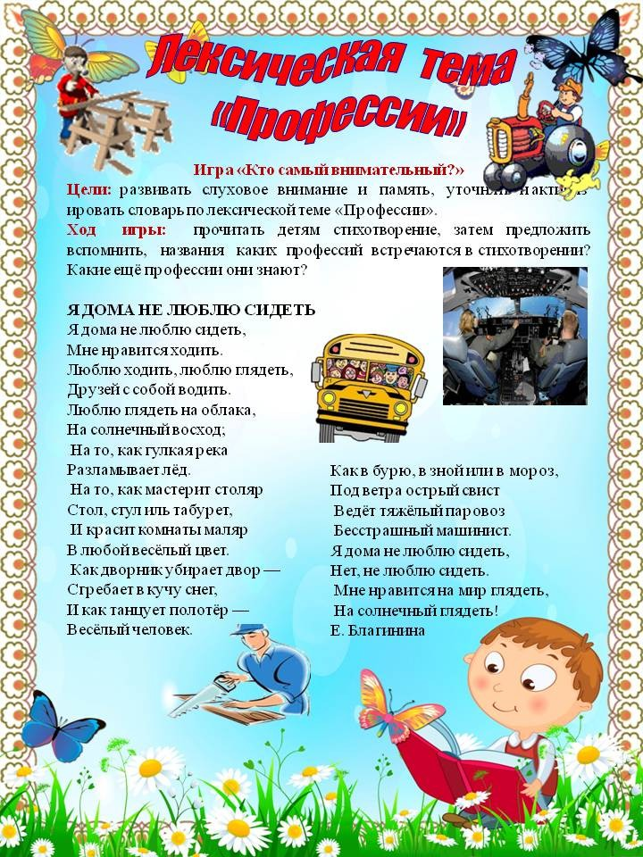
Беседа
Тема: «Все профессии важны»
Цель: Познакомить детей с рядом профессий (водителя, врача, повара), рассказать, чем занимаются люди, этих профессий, какие инструменты помогают им в работе, где приобретают профессии.
Задачи: Обучающая: расширять представления детей о профессиях людей, их значимости в обществе. Показать значение трудовой деятельности в жизни человека.
Развивающая: развивать воображение и коммуникативные способности, упражнять детей в умении определять название профессии по названиям действий.
Воспитывающая: воспитывать уважительное и доброе отношение к людям разных профессий.
Материалы и пособия:
демонстрационный материал-картинки с изображением профессий.
книги Б. Заходер «Строители», «Шофер»; С. Я. Маршака «А что у вас?»
Содержание деятельности:
Воспитатель: Ребята, знаете ли вы, что такое профессия? Профессия это труд, которому человек посвящает всю жизнь. Люди работают тем, кем им нравится работать, занимаются тем, что у них лучше получается. На свете есть много профессий. Назовите профессии, которые вы знаете? (ответы детей) Каждое утро ваши мама и папа уходят на работу, расскажите какие у них профессии? (ответы детей). Я вам принесла карточки с изображением различных профессий, я буду загадывать загадки, а вы будете угадывать профессию.
- Карточка с изображением пожарного
Темной ночью, ясным днем
Он сражается с огнем.
В каске, будто воин славный,
На пожар спешит... (пожарный)
(ответы детей)
Воспитатель: правильно это пожарный. Какими качествами должен обладать пожарный? Как пожарные тушат огонь?
- Карточка с изображением повара
Ходит в белом колпаке
С поварёшкою в руке.
Он готовит нам обед:
Кашу, щи и винегрет. (повар)
(ответы детей)
Воспитатель: правильно это повар. В чем состоит работа повара? Как выглядит повар? Какие предметы использует в профессии повар? Может ли папа работать поваром?
Карточка с изображением водителя
Я в машине за рулём
Утром, вечером и днём.
Вместе с мамами ребят
Отвожу я в детский сад. (водитель)
(ответы детей)
Воспитатель: правильно это водитель. Что делает человек этой профессии? Должен ли знать правила дорожного движения водитель и почему? Ребята, а как вы так быстро угадали все загадки? Верно, в каждой загадке говорится, что человек делает. Пожарный сражается с огнем, повар готовит обед, водитель отвозит в детский сад.
Воспитатель: давайте поиграем. Я называю профессию, а вы отвечаете, что делает человек данной профессии.
Игра “Что делает?”
Врач – лечит
Учитель – учит
Доктор – лечит
Продавец – продает
Повар – варит
Воспитатель – воспитывает
Шофер – водит машину
Строитель – строит
Воспитатель: все профессии нужны, все профессии важны. Главное – нужно выполнять хорошо любимую работу.
Воспитатель: я вам приготовила пословицы о труде, а вы объясните как вы их понимаете.
Пословицы о труде.
Без труда не вытащишь и рыбку из пруда.
(ответы детей)
Воспитатель: обязательно нужно потрудиться, чтобы что-то получилось.
Труд человека кормит, а лень портит
(ответы детей)

Стихи о профессиях
ПОВАР  Дайте повару продукты:  Мясо птицы, сухофрукты,  Рис, картофель... И тогда  Ждёт вас вкусная еда.  ДОЯРКА  Утром солнце светит ярко,  Молочко несёт доярка.  Тёплое, коровье,  Детям на здоровье.  ПАРИКМАХЕР  Дайте ножницы, расчёску,  Он вам сделает причёску.  Парикмахер непременно  Подстрижёт вас современно  СТОЛЯР  Молоток в работе нужен,  И с пилою столяр дружен.  Он дощечки распилил  И скворечник смастерил.  ВЕТЕРИНАР  Звери, птицы, все, кто болен,  Кто здоровьем недоволен!  Вас зовёт ветеринар -  Перевяжет, даст отвар.  КОНСТРУКТОР  На далёкие планеты  От земли летят ракеты.  Их конструктор разработал,  День и ночь не спал, работал.  ПОГРАНИЧНИК  Охранять границу - важно!  Пограничника зовут.  С верным псом они отважно  Службу РОДИНЕ несут | ЛЁТЧИК  Лётчик знает своё дело,  В небе водит самолёт.  Над землёй летит он смело,  Совершая перелёт.  МОРЯК  Плывёт моряк на корабле  Он не тоскует по земле.  Он с ветром дружит и волной  Ведь море - дом его родной.  ХУДОЖНИК  Он и фрукты, и природу  Нарисует, и портрет.  Взял художник на работу  Кисти, краски и мольберт.  ПОРТНИХА  Для портнихи Виолетты  Дело есть зимой и летом.  Людям круглый год нужны  Платья, юбки и штаны.  Чтоб была обнова впору,  Все-все-все измерит споро –  Руки, талию и рост,  Шею, голову и хвост.  Тут же выкройку найдет,  Белым мелом обведет,  Раскроит, сошьет, погладит,  В платье манекен нарядит,  А потом сидит и ждет,  Что клиент за ним придет.  УЧИТЕЛЬ  Нравится всезнайке Оле  Быть учительницей в школе.  Мелом на доске писать  Букву "А" и цифру "пять"  И указывать указкой:  "Это сом! А это ласка!  Это рыба! Это зверь!  Это парта! Это дверь!"  "Динь-динь-динь!" – звенит звонок,  Вот и кончился урок.  И должны ученики  Тряпкой мел стереть с доски.

Загадки про профессии для дошкольников
Сегодня играла я Бабу Ягу,
А завтра Снегурку сыграть я могу.
Угадайте-ка, друзья,
Какая профессия у меня? (Актер)

Он приучает детишек к порядку,
Он проверяет ребячьи тетрадки.
Научит детей и писать, и читать,
И складывать цифры, и вычитать. (Учитель)

Если заболело ухо,
Если в горле стало сухо,
Не пугайся и не плачь,
Ведь тебе поможет ... (врач).

Разгребает снег лопатой,
Подметает двор метлой.
Догадались ли, ребята,
Кто следит за чистотой? (Дворник)

Если вьется пламя,
Дым валит столбом,
«Ноль-один» мы наберем,
Его на помощь позовем. (Пожарный)

Он с утра в столовой нашей
Варит суп, компот и кашу. (Повар)

Он одет в комбинезон,
Красит рамы, стены.
Он и пол и потолок
В доме выкрасить помог. (Маляр)

Из рассыпчатой муки
Он печет нам пироги,
Булки, плюшки, сайки.
Кто он? Угадай-ка. (Пекарь)

У него товара горы:
Огурцы и помидоры,
Кабачки, капуста, мед.
Все он людям продает. (Продавец)

Феном, щеткой и расческой
Ловко сделает прическу. (Парикмахер)

Сошьет он платье, брюки,
Обрадует обновой.
Скажут: «Золотые руки
У этого ...» (портного).

Изобразительная деятельность. Аппликация «Яичница»
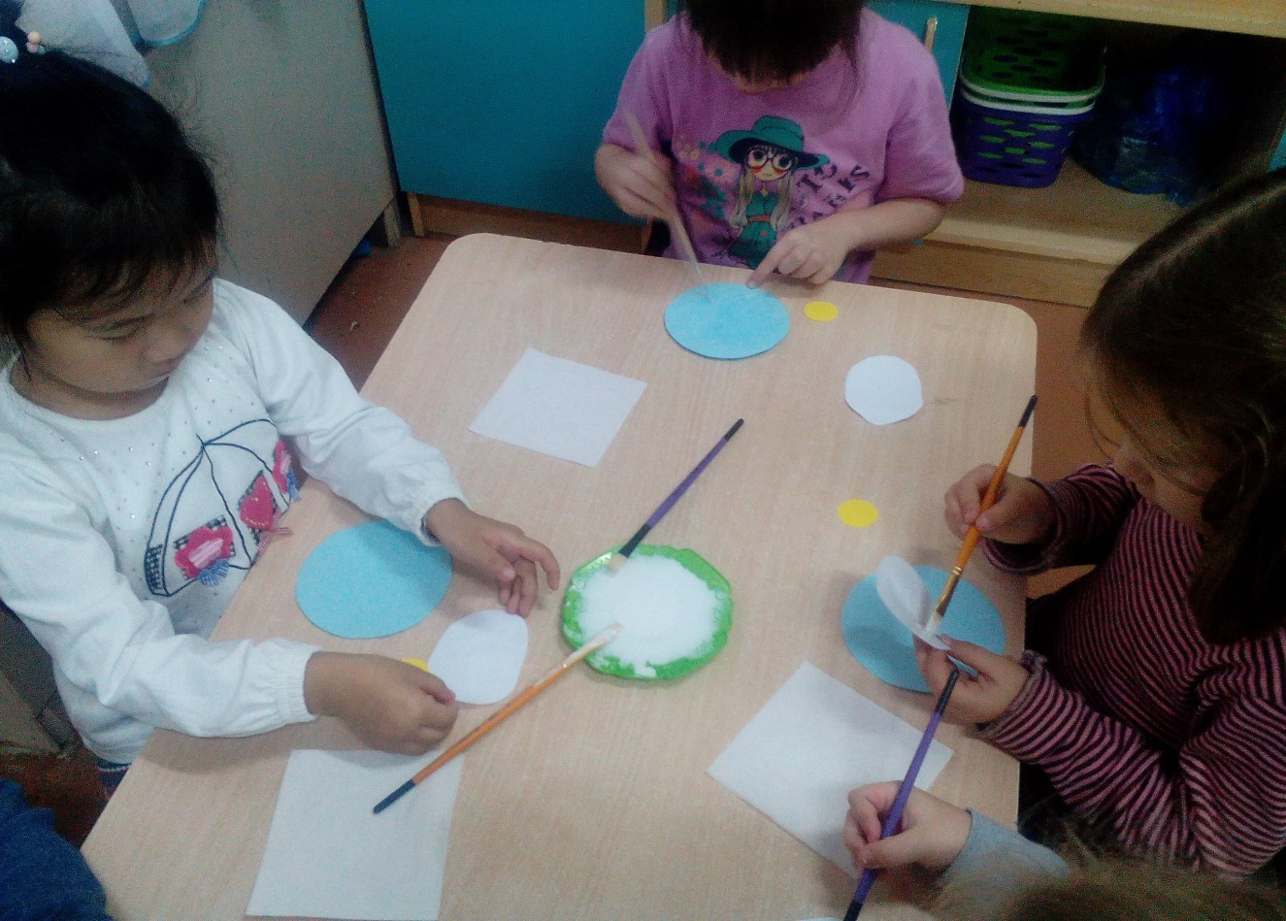
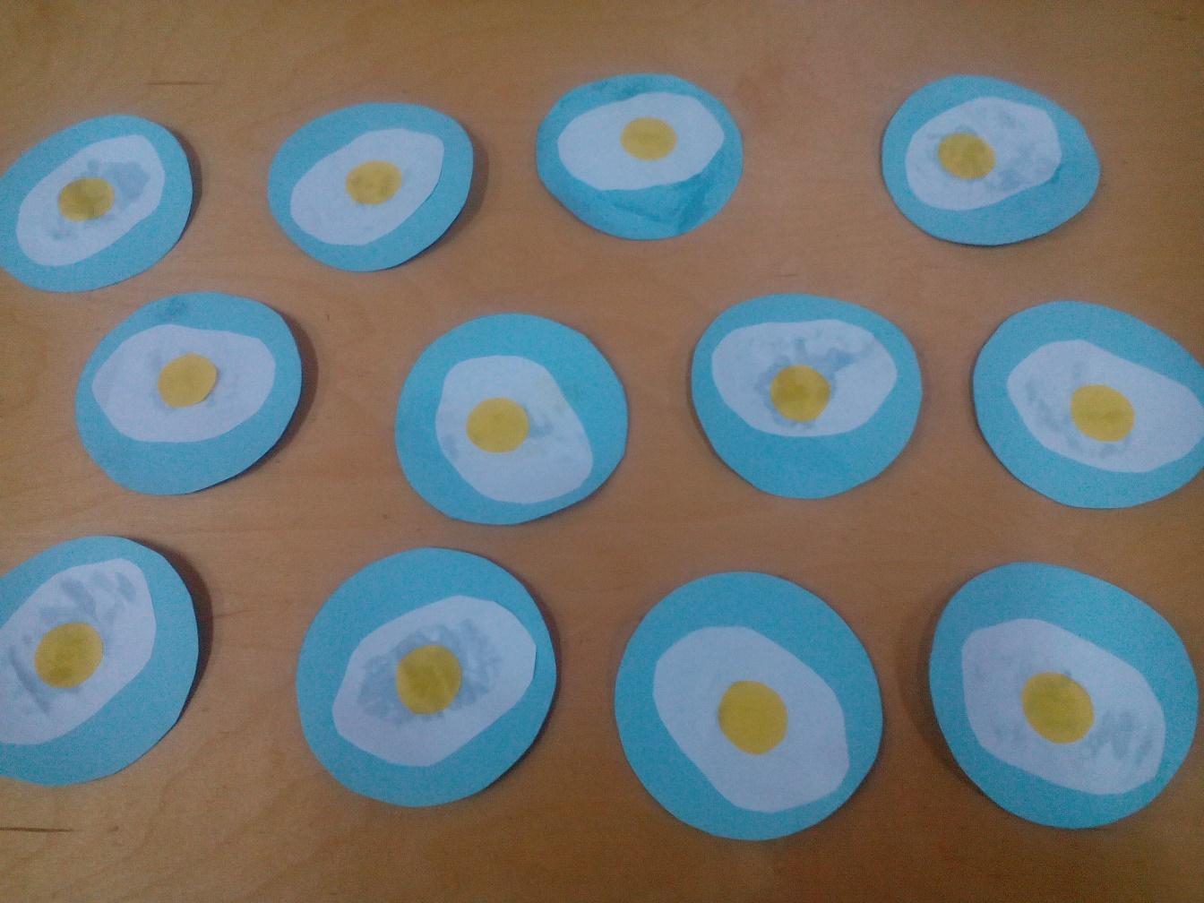

Аппликация « Заготовки на зиму»
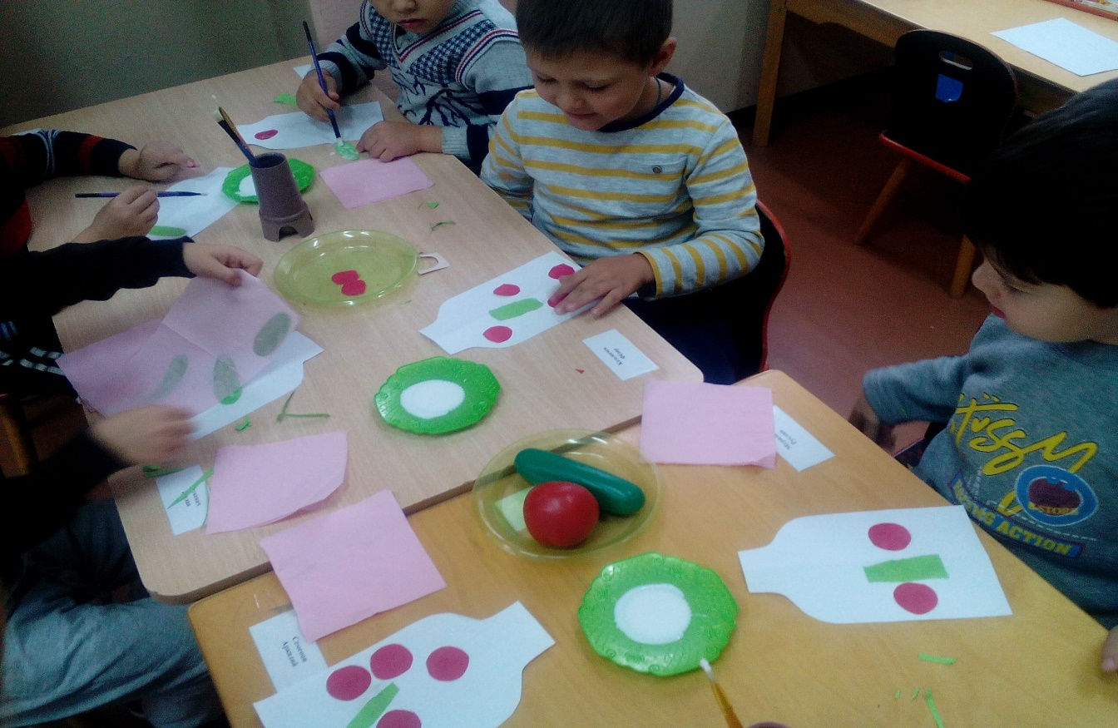
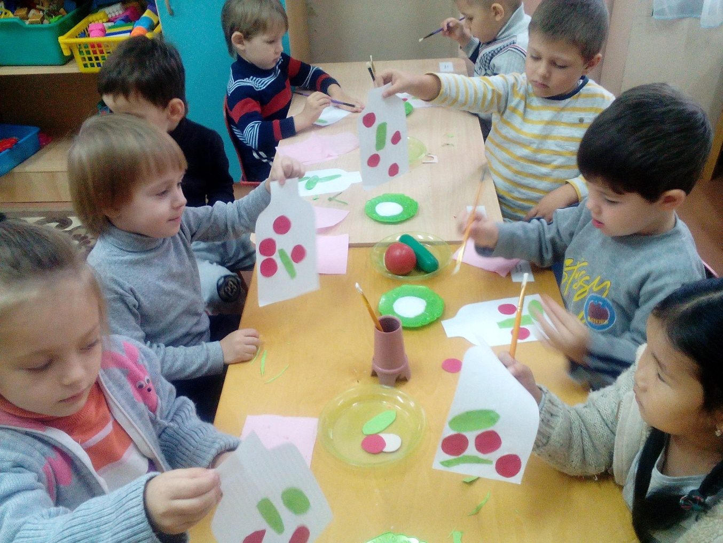

Аппликация «Приглашаем всех на чай»
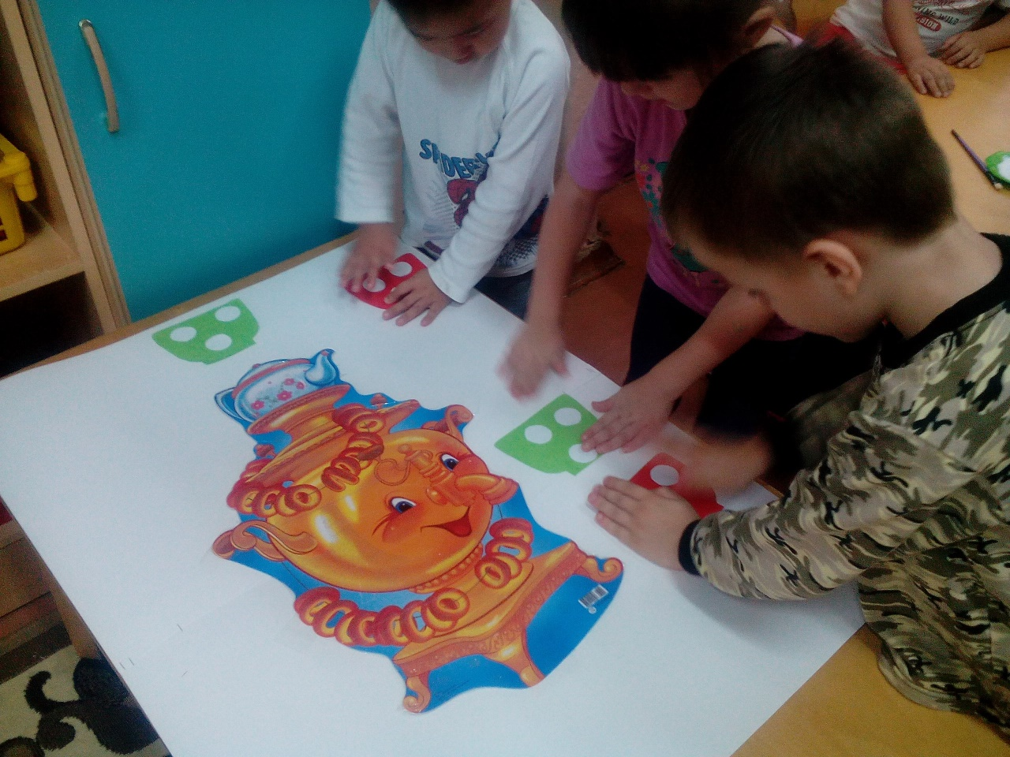

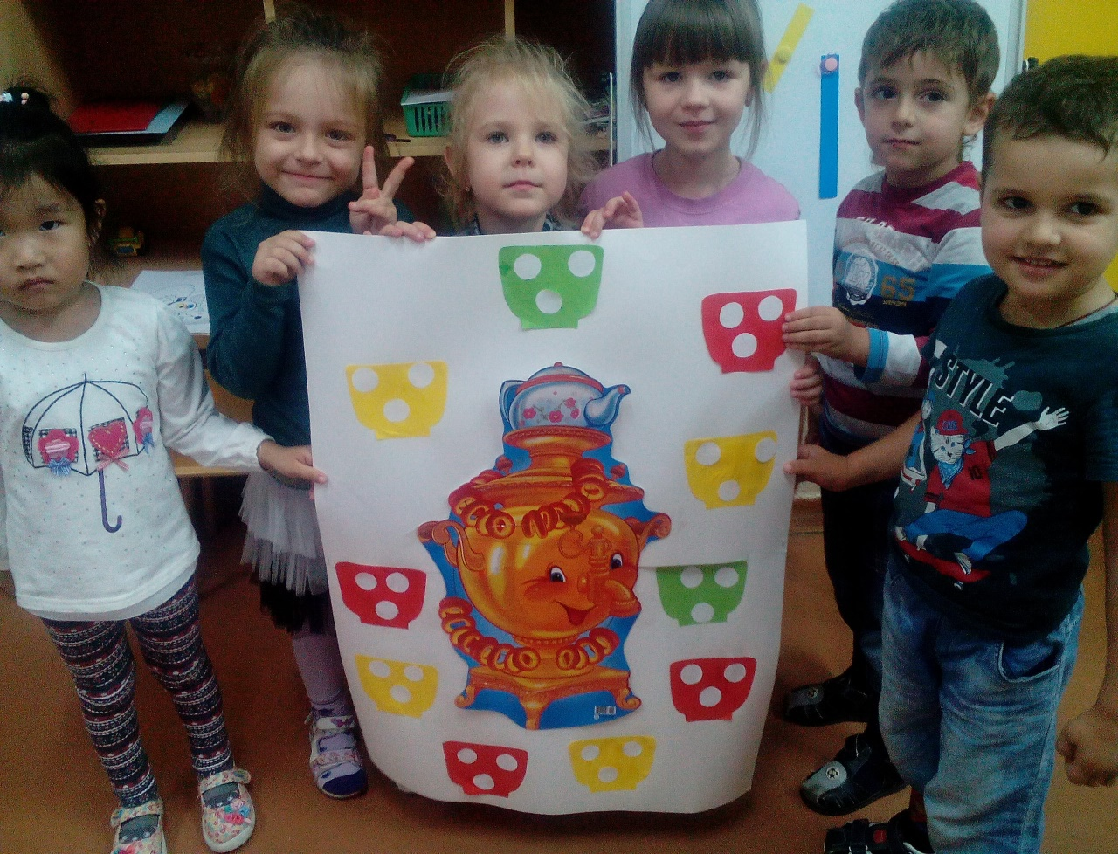
Лепка «Витамины» (овощи и фрукты)
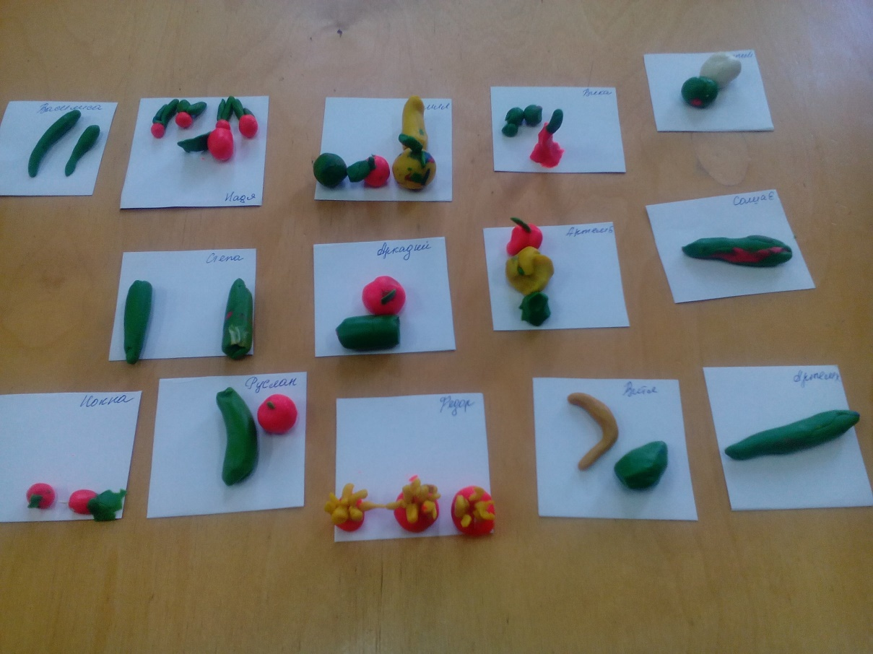

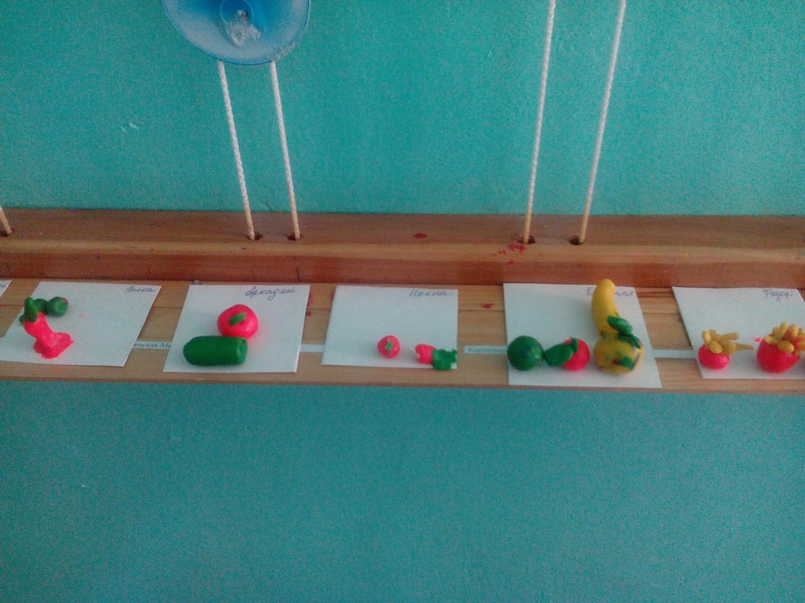

Рисование «Фартук»
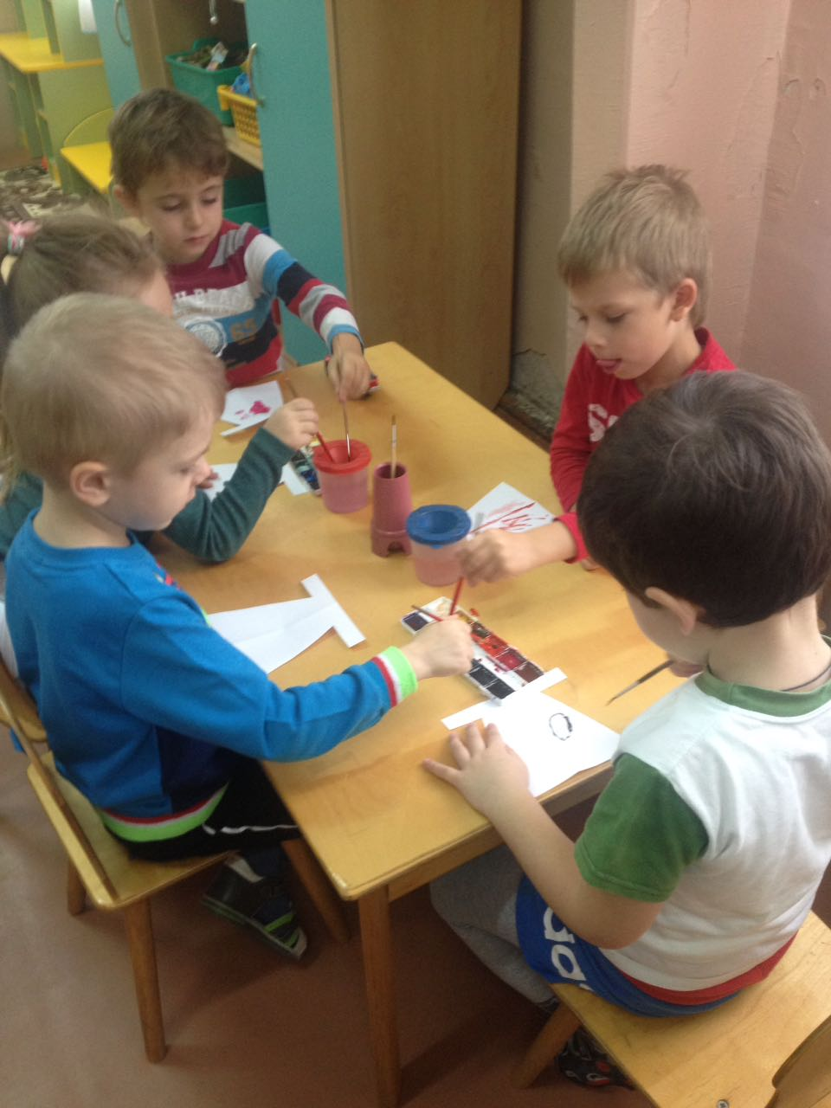
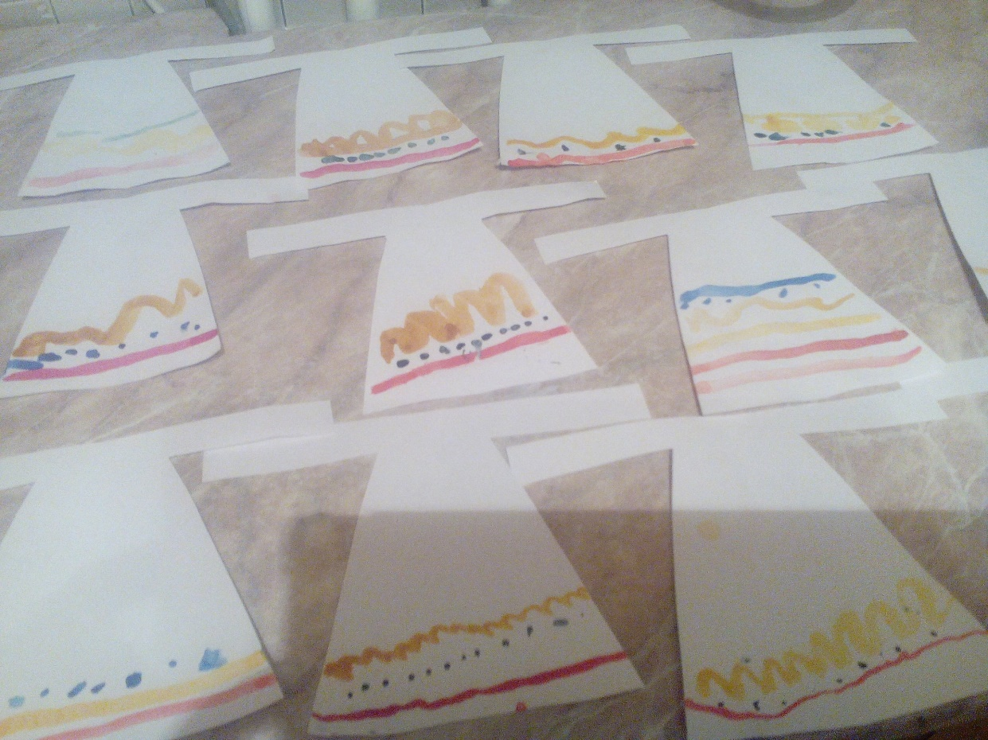
Конструирование «Строим дом»
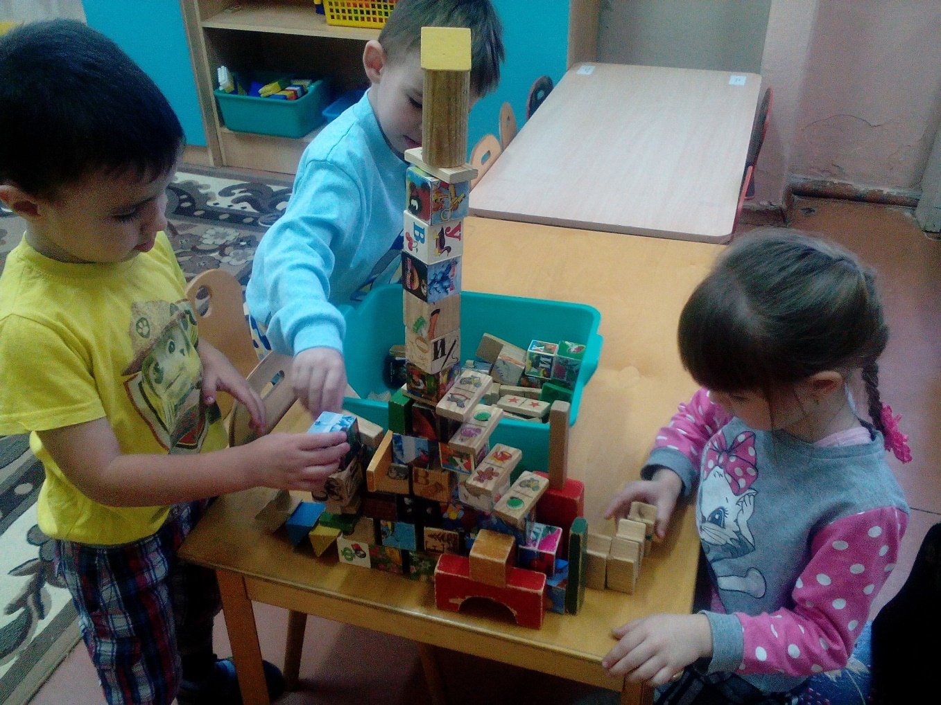
Дидактическая игра « Играем в профессии»
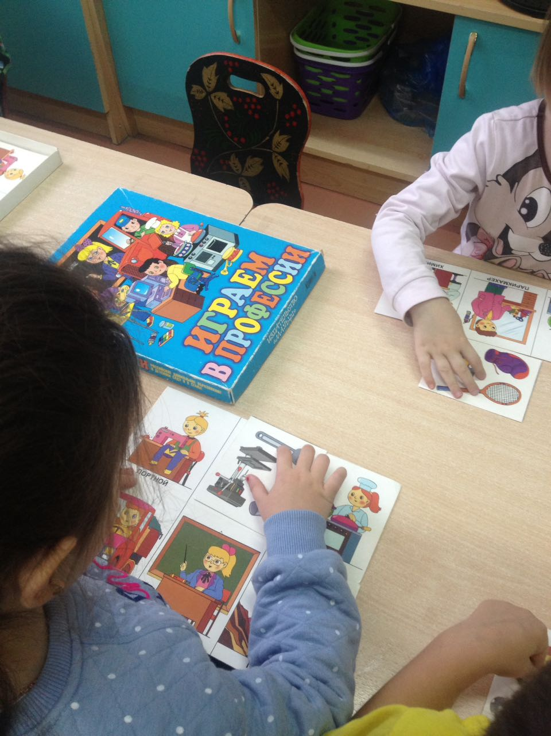
Аппликация «Грузовая машина» (профессия водитель)
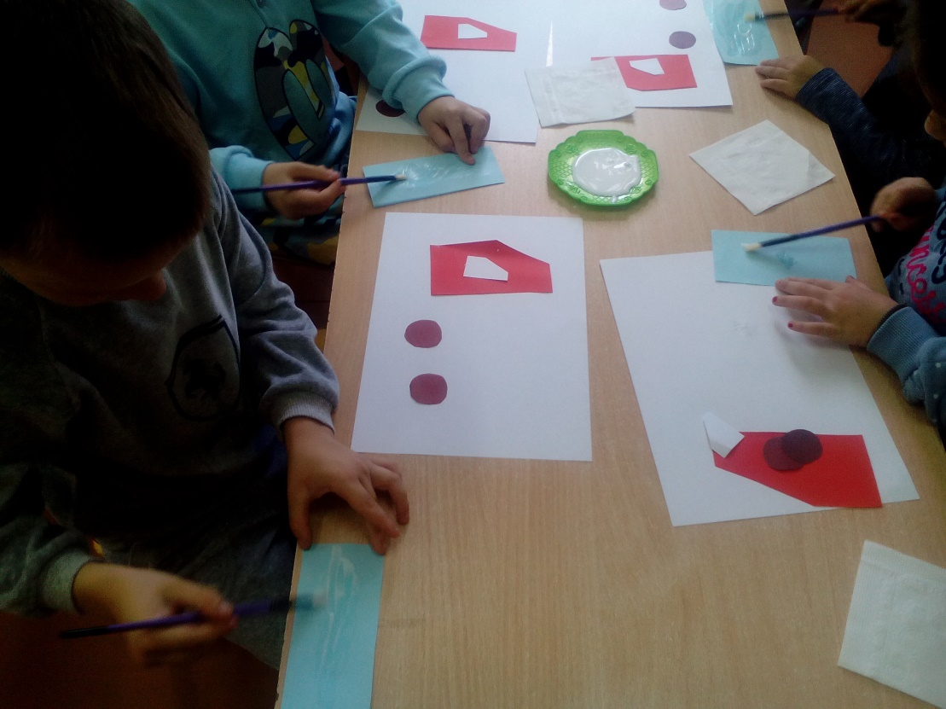

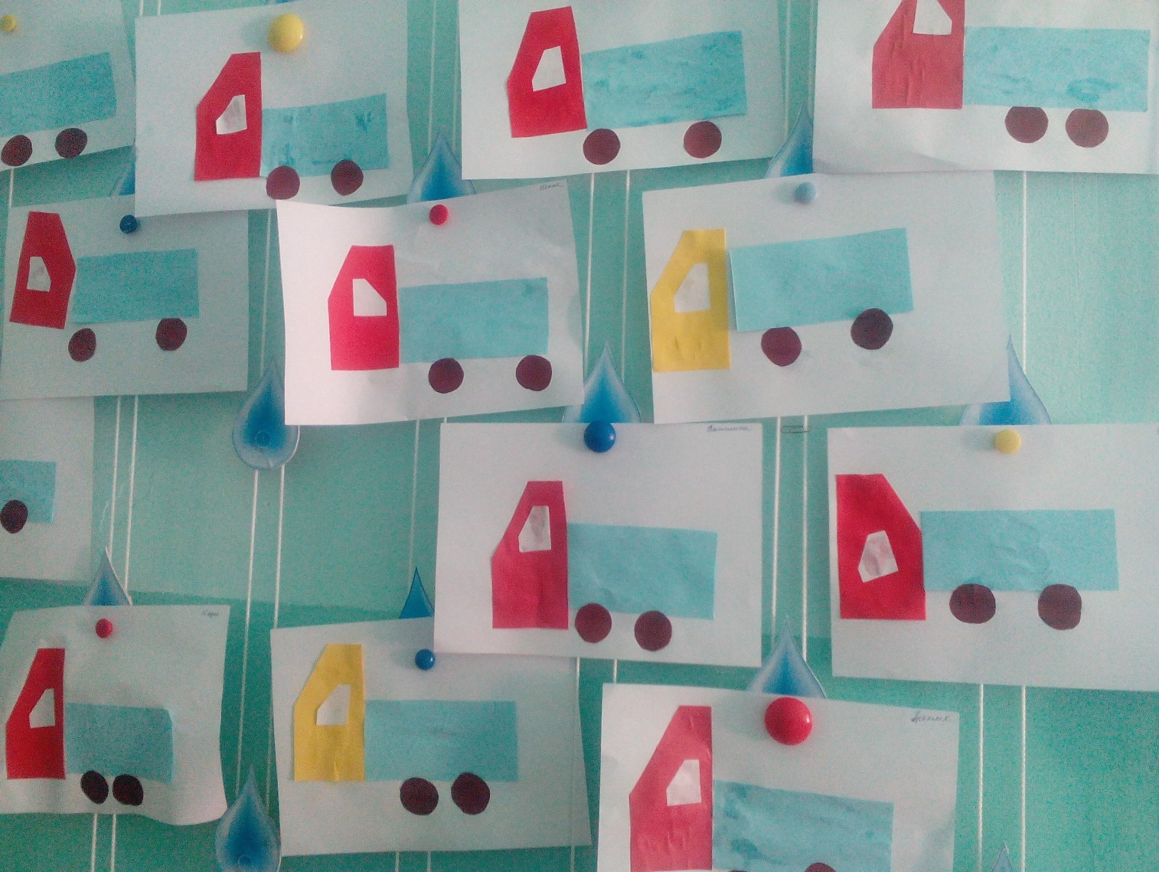
Аппликация «Автобус» (профессия водитель)

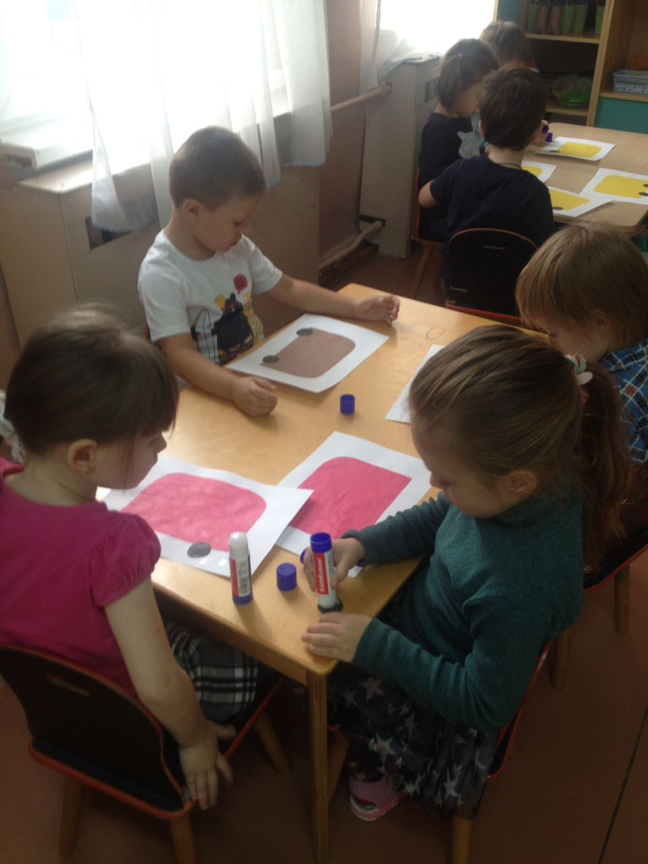
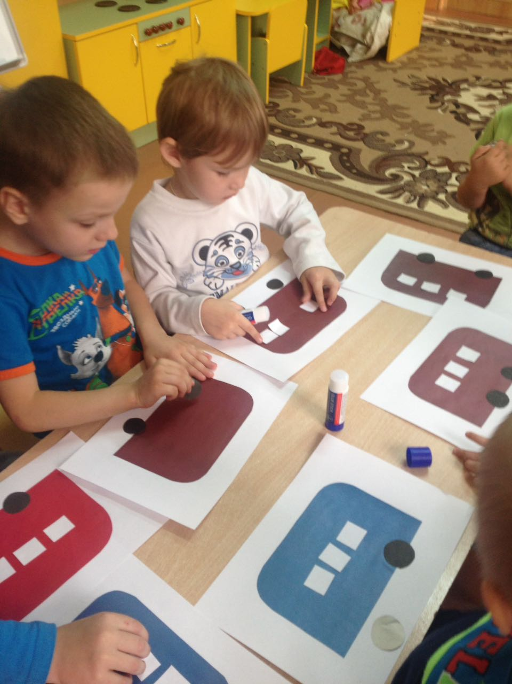

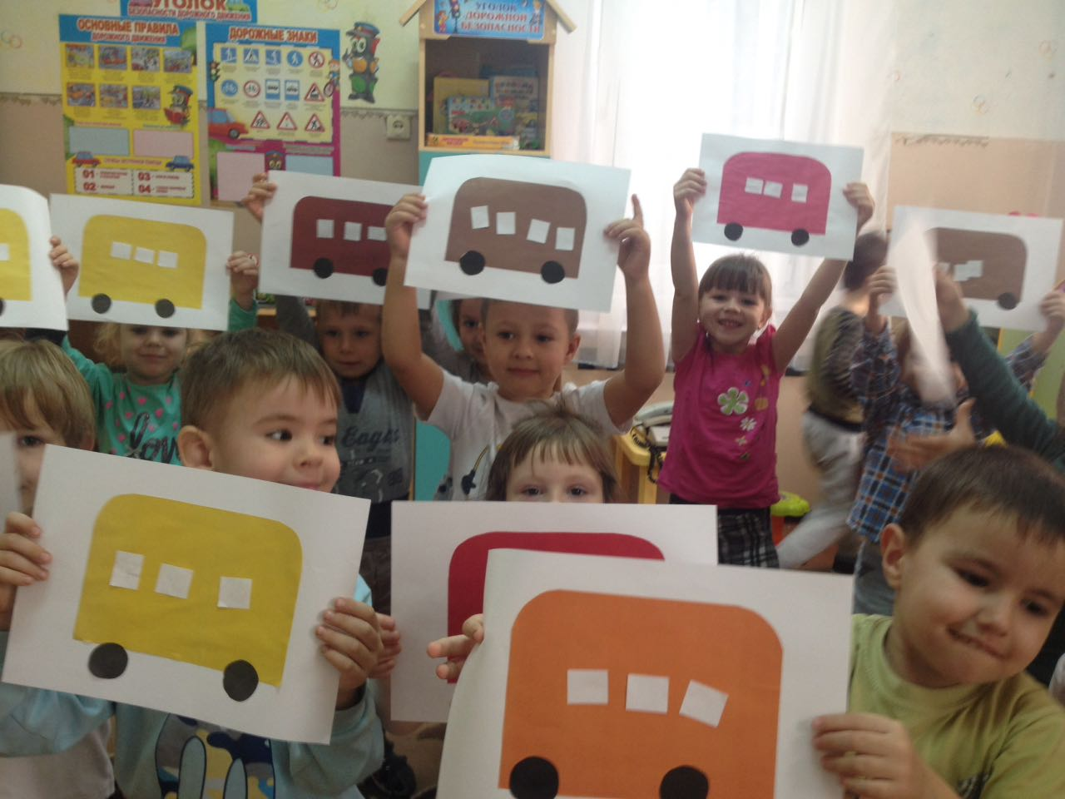

Аппликация «Лодка плывет по реке» (профессия моряк)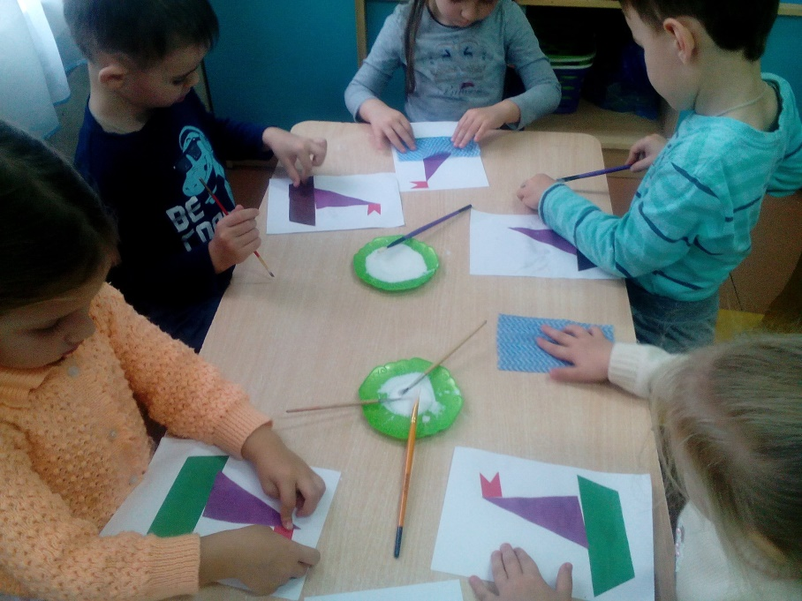
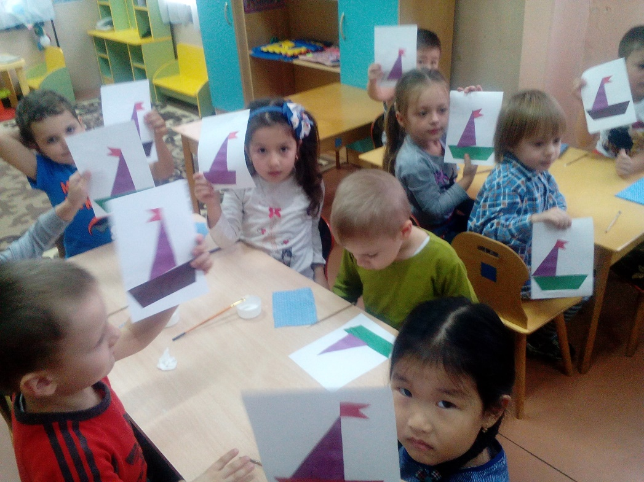
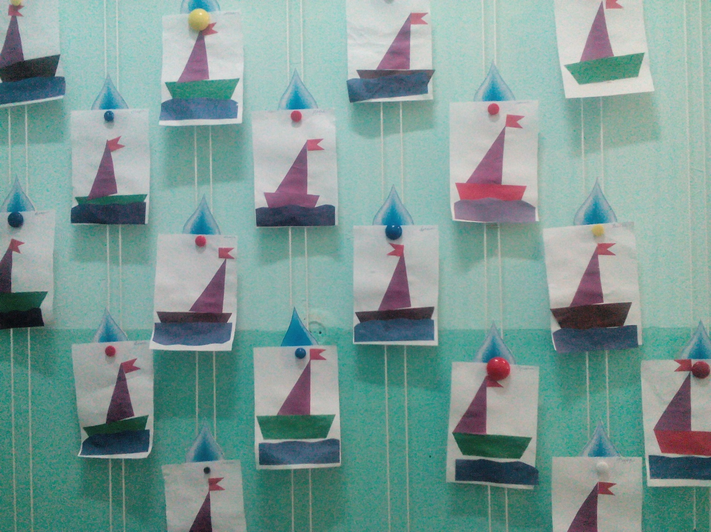

В гостях у повара
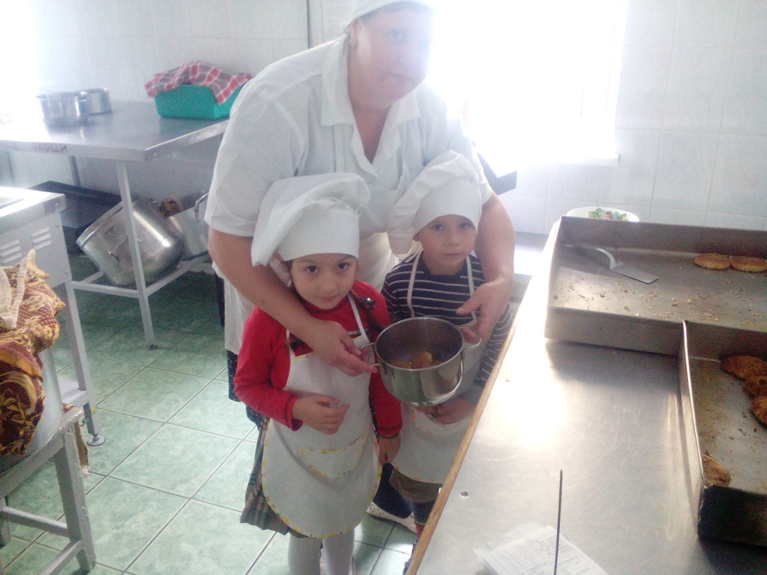
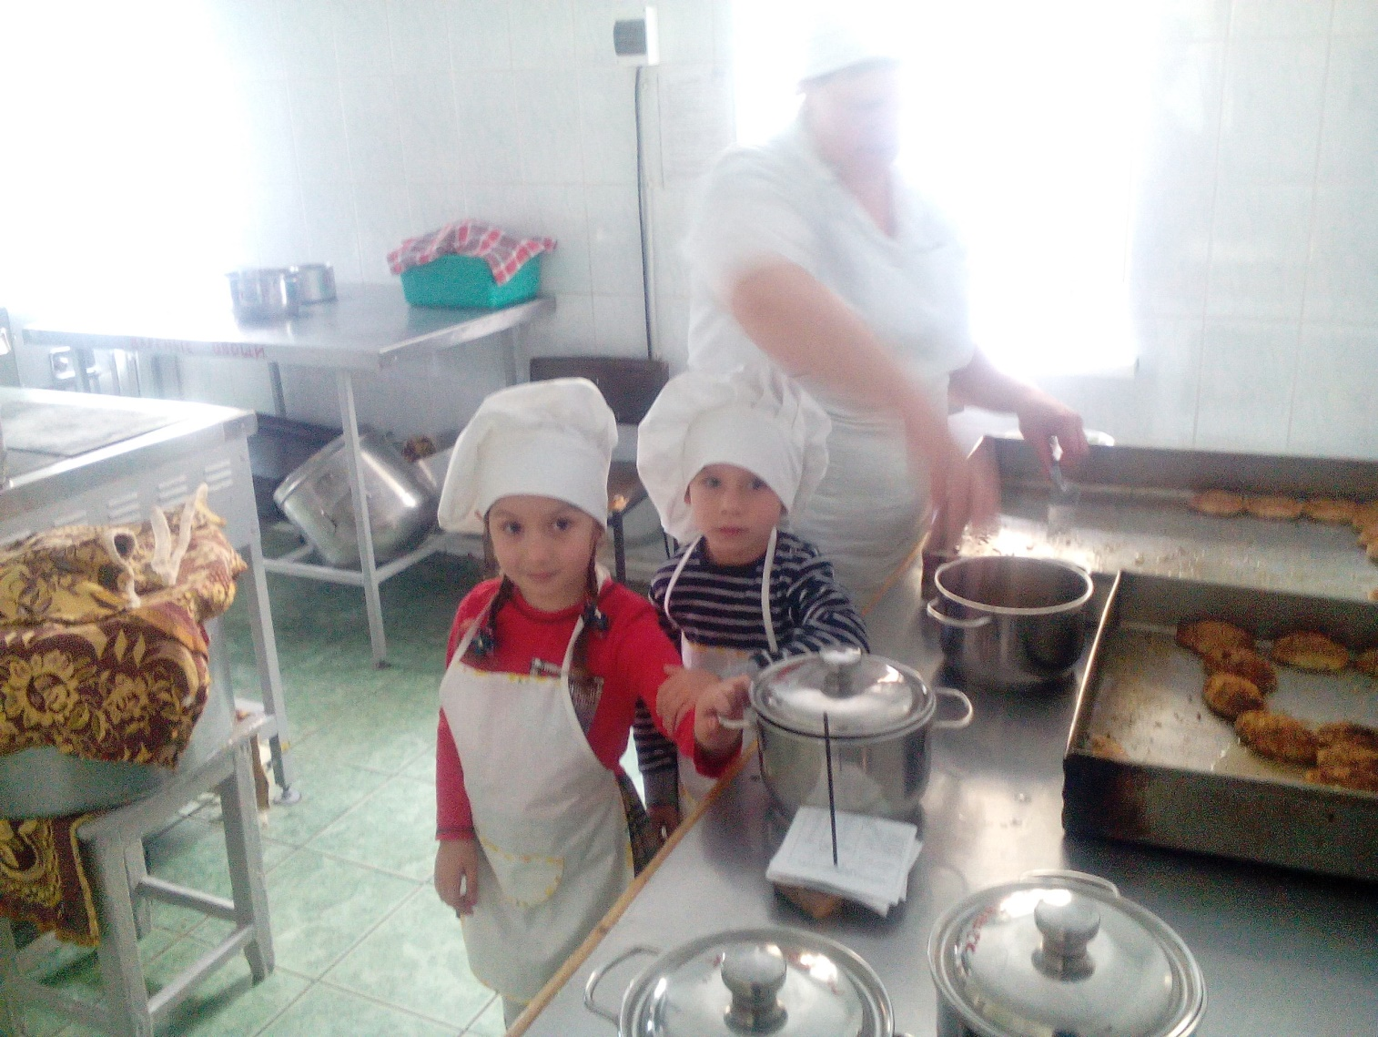

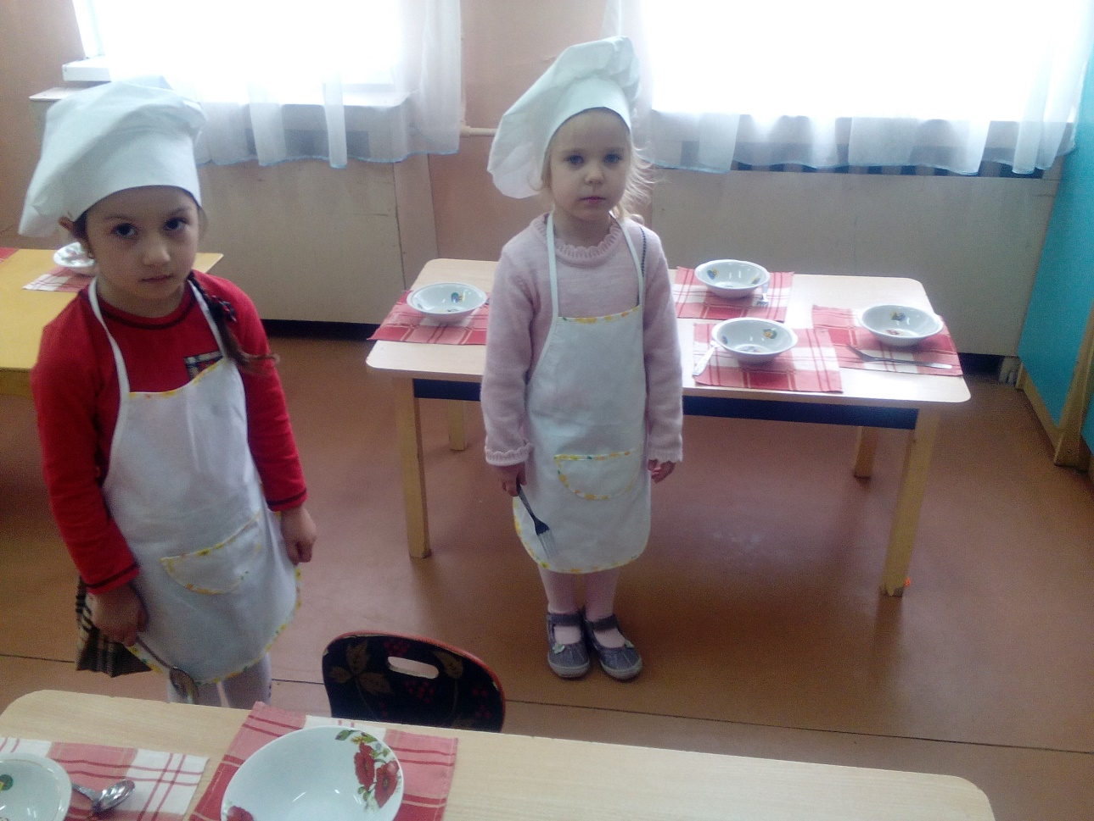
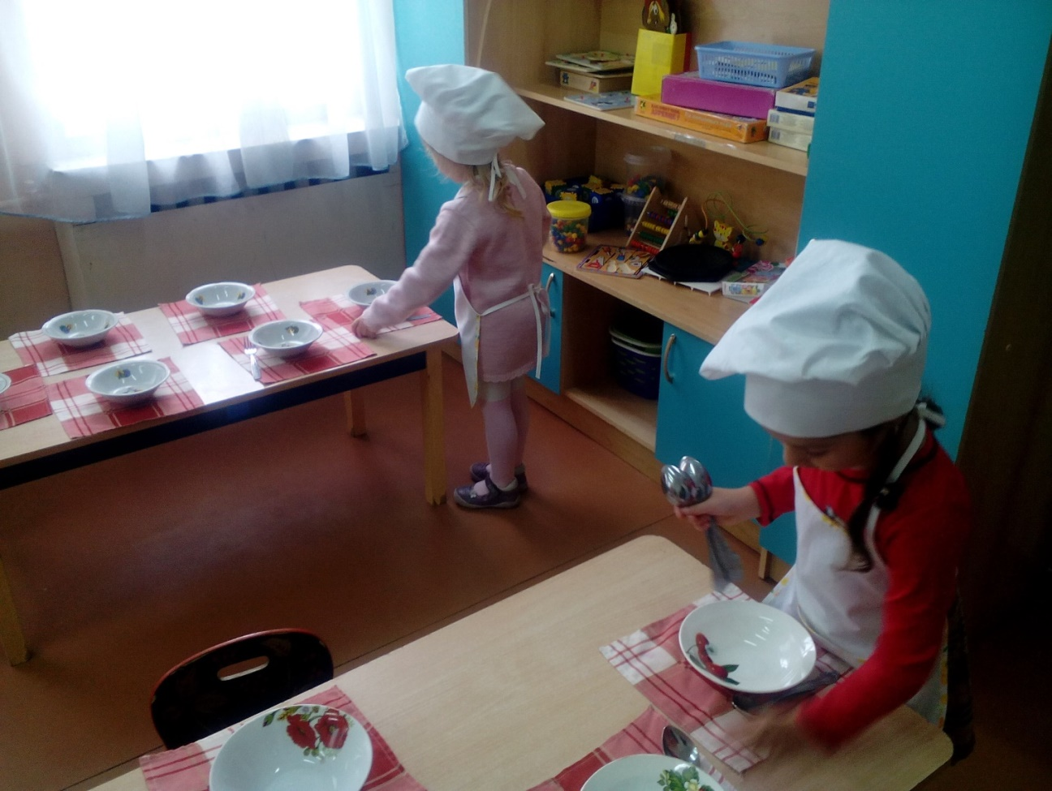
Фотовыставка
